UNIDADE: | UNINORTE – CIDADE NOVA
CURSO: | PEDAGOGIA

A Coordenadora Giselle Maria Menezes da Silva do Curso de Psicologia Uninorte, no uso de suas atribuições e de acordo com o disposto no inciso II do art. 8º do Regulamento de Monitoria desta IES, resolve:
Art. 1º. Ficam abertas as inscrições para o processo seletivo de monitoria da Unidade Cidade Nova, no período de 29/02/2024 até às 17:00h do dia 05/03/2024, através do acesso ao QR Code:
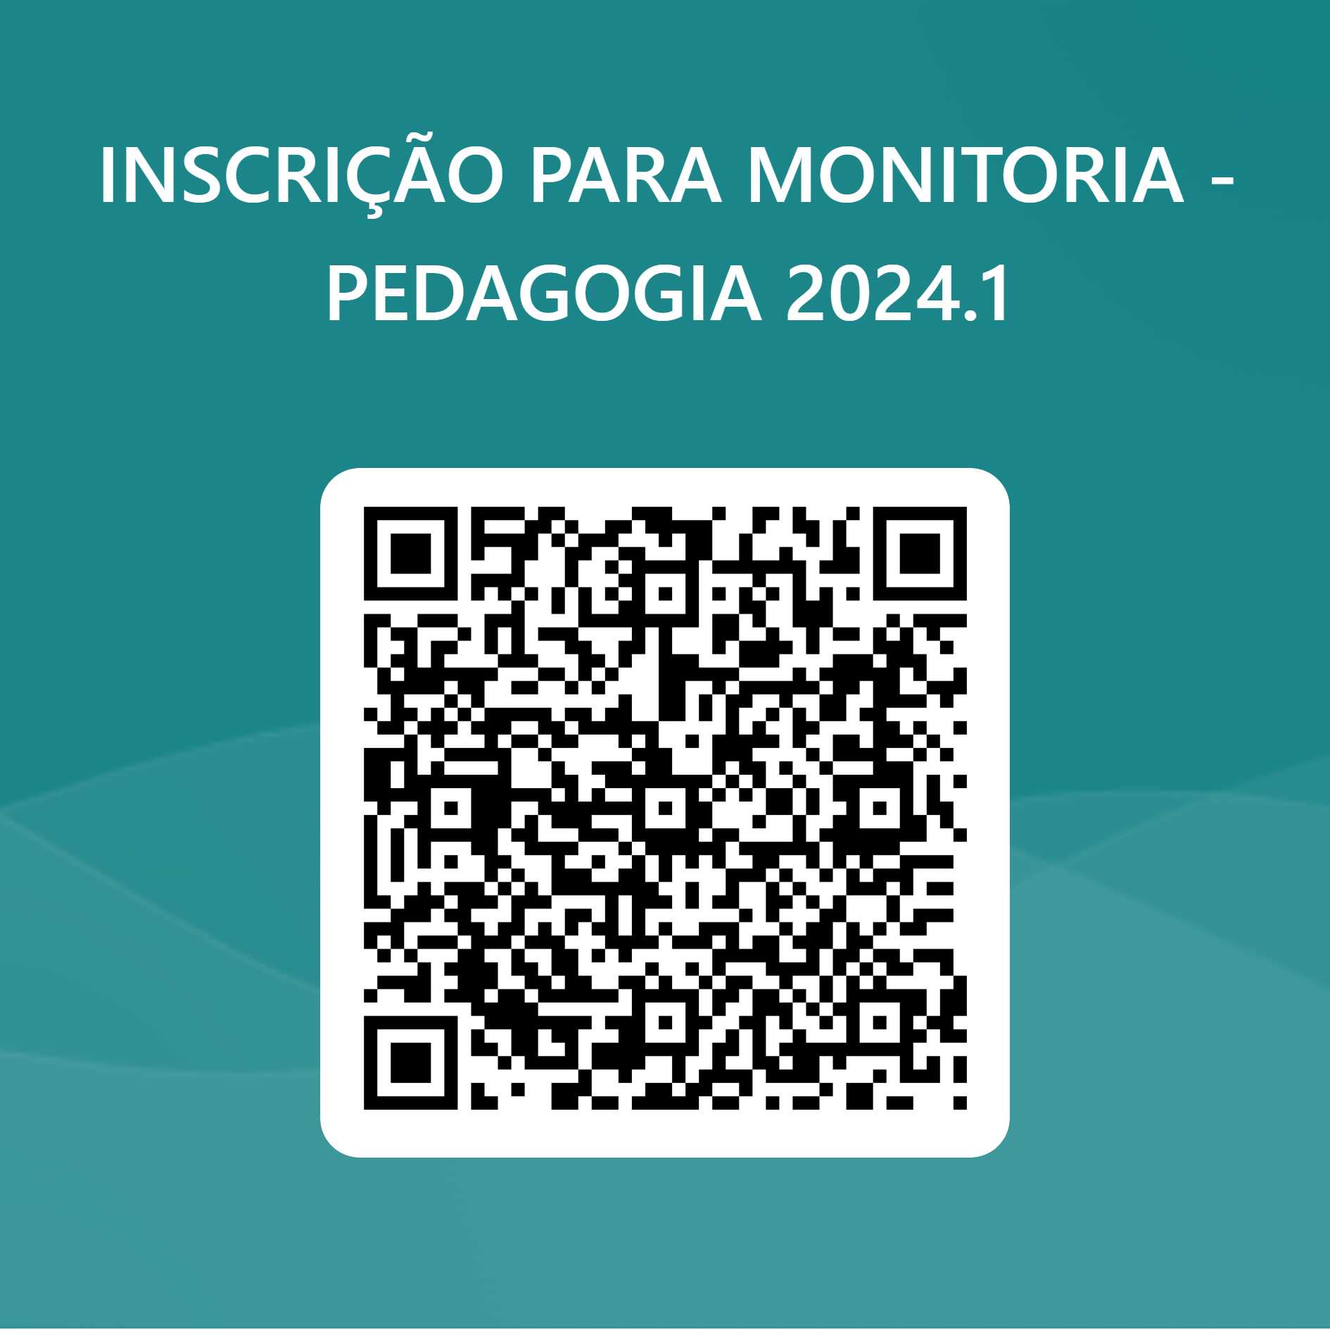
Art. 2º. A prova do processo seletivo será realizada no dia 07/03/2024, às 14:00h - sala 20107, e constará de prova escrita e entrevista feita pelo coordenador, sobre todos os assuntos do programa da disciplina à qual o (a) discente está se candidatando, além da avaliação do histórico escolar do candidato..
Art. 3º. A banca examinadora será constituída de professores (as) do curso, ministrantes da disciplina afim, sendo um deles, designado pelo Coordenador do Curso para presidir os trabalhos.
Art. 4º. A nota final será a média aritmética das notas atribuídas pela banca examinadora à prova teórica e/ou prática (peso = 6) e ao histórico escolar do aluno (peso = 4).
Art. 5º. As demais regras para o concurso são aquelas constantes no Regulamento de Monitoria.
Art. 6º. A vaga será destinada à(s) disciplina(s) constante no quadro abaixo:
Professor (s) | Disciplina (s) | Curso(s) | Vagas | Turno
Sheila Amôedo | Libras | Pedagogia | 01 | MAT  Segunda-feira  10:10h às 11:50h
Raimundo Nonato Souza dos Santos | Metodologia e orientações didáticas para o ensino de Matemática | Pedagogia | 01 | NOT  Sexta-feira  18:30h às 20:10h
 | Neurociência e Aprendizagem | Pedagogia | 01 | NOT  Sexta-feira  20:20h às 22h
Miguel Angelo Branco Camargo | Metodologia e Orientação Didática no Ensino de Ciências da Natureza | Pedagogia | 02 | NOT  Quinta-feira  18:30H às 20:10h
Wenderson Cruz | Pedagogia na Infância | Pedagogia | 02 | NOT  Segunda-feira  18:30h às 20:10
Art. 7º Conteúdo norteador para estudo:
- Libras
  - Língua de sinais na modalidade visual-espacial: estruturas fonéticas e fonológica pautada na articulação dos sinais.
  - Educação inclusiva: funções e atribuições de instrutor, tradutor/intérprete de Libras e guia intérprete, monitor ou cuidador
  - Contribuições da Pedagogia dos multiletramentos
  - Expressão não manual de forma exclamativa
- Metodologia e orientações didáticas para o ensino de Matemática:
  - Tendências em educação matemática
- Neurociência e Aprendizagem:
  - Teorias da Aprendizagem
- Metodologia e Orientação Didática no Ensino de Ciências da Natureza:
  - Aquisição de procedimentos para o ensino de Ciências
- Pedagogia na Infância
  - Infância , sentimento de infância na perspectiva de Philippe Áries
(apostila disponível em: https://drive.google.com/file/d/1AJ1AZ-9oJs68e6Wgfhf5DARYHbikX-6F/view?usp=sharing )
Art. 8º. Os Casos Omissos Serão Resolvidos por esta Coordenação do curso.
Art. 9º. Não haverá revisão de provas nem das notas atribuídas.

Giselle Maria Menezes da Silva
Coordenadora do curso de Pedagogia

